開始招生囉!
防身柔道
103年暑假《
育樂營》
主旨:
親愛的小朋友及家長大家好，近來因社會危險事件頻傳，為此舉辦防身
柔道育樂營，藉以提升民眾人身安全防衛應變及危險逼近之時足以自保的能 力，強身健體，推廣台南市柔道運動。
活動辦法：
一. 招收對象：各校國小學生 (4~6年級) 名額不限。
二. 開課時間：
第一梯次 : 7月14日∼7月18日 第二梯次 :7月21日∼7月25日
第三梯次 : 7月28日∼8月01日 第四梯次: 8月04日∼8月08日
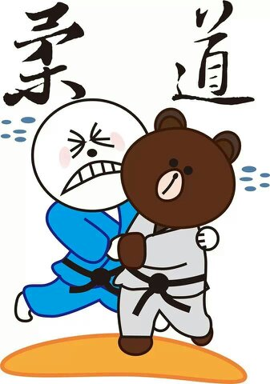
時 間 : 星期一至星期五 下午:14:00~16:00
三.費 用： 一梯次費用100元。(梯次亦可重複參加)
四.地 點 : 台南市太子國中(進門直走到底2樓柔道場)
五.教練經歷： 本校體育教師兼柔道隊教練
【中華民國柔道協會A級教練】
【中華民國柔道運動協會甲級教練】
【中華民國柔道協會段位三段】
六. 凡參加育樂營完成課程者，贈送精美T恤一件，並頒發結業證明。
七. 七. 課程內容：
1.學習柔道禮節提升自身修養 2.強化學員體適能強身健體
3.學習柔道基本護身動作 4.教導柔道自身防衛動作
八. 報名辦法: 報名同學請於7月10日前將”家長同意單(於背面)”繳交
至太子國中(新營太子宮附近)教導處06-6524762
轉11或洽楊建豐教練 聯絡電話:0921944973。
還在擔心遇到 時，不知道怎辦嗎?
就是你!
防身柔道
危險
趕快加入 的行列吧!
家長同意書

同意 國小 年 班姓名_____________

_____________參加暑期防身柔道育樂營，並遵守各項規定及配合教
教練指導。
是否具武術能力 ○未學過 ○學過項目＿＿＿＿＿
家長簽章：
手 機： 家裡電話：
其其它注意事項：
103年暑期防身柔道育樂營道場規定
一、我在活動期間聽從老師及教練指示，不會擅自行動。
二、我會愛惜公物，使用完畢後會歸還原位，放置整齊。
三、下課後，我會整理好自己物品，不亂丟垃圾。
四、我會遵守道場安全注意事項。
（★ 如遇颱風、地震等天災則以台南市政府公布為準，
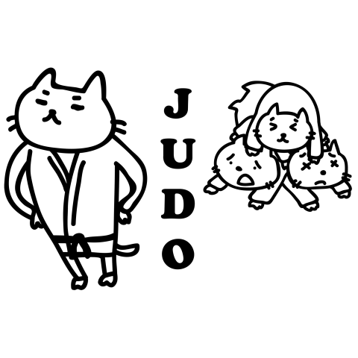
決定是否停／上課。

